**FACULDADE MERIDIONAL – IMED**

**SISTEMAS DE INFORMAÇÃO**

**RELATÓRIO DE MODELO DATAMART**

**SOBRE DADOS DE FUTEBOL EUROPEU**

**Integrantes: Alex Pinheiro,**

**Fabiano Frizon,**

**Jean Saffi**

**Passo Fundo, 29 de Setembro de 2017**

**SUMÁRIO**

**INTRODUÇÃO** 3

**1.** **BI Canvas** 4

**2.** **Possíveis consultas** 5

**3.** **Modelo ER Banco de Dados** 6

**4.** **SQL do Schema do Banco de Dados** 7

**5.** **Star Schema** 11

**6.** **Tabela de Destino** 12

**6.1 Tabela Fato** 12

**6.2 Tabelas Dimensões** 13

**7.** **Descrição do processo** 16

**8.** **Mapeamento de dados** 17

# **INTRODUÇÃO**

**Descrição:**

Apresentamos o projeto para a criação de um Data Mart que permite consultas e estatísticas de dados do futebol europeu comparando dados de partidas de futebol em real para assim fazer um medição do poder de cada equipe e jogador.

Esses dados são utilizados pela empresa FIFA EA SPORTS para contabilizar como cada jogador e cada equipe estão em suas respectivas temporadas.

Para mais informações dos dados utilizados pode-se acessar o link: https://www.kaggle.com/hugomathien/soccer, para melhor visualização de como são medidos os dados demonstrados para montar um jogo de vídeo game, e assim como cada jogador é medido a cada partida, assim podendo evoluir a equipe ou não.

**Objetivo:**

O objetivo deste trabalho é permitir a consulta e comparação de dados e estatísticas das partidas disputadas em ligas na Europa, analisando a performance de cada equipe ou jogador durante cada temporada.

Cada partida tem seus respectivos dados que são, como por exemplo números de cartões amarelos ou vermelhos, impedimentos, escanteios, chutes a gol, bolas áreas e entre outros diversos itens que possam constar em uma partida e também estatísticas de cada jogador de que o que ele fez em cada partida do campeonato.

**Dados originais da tabela:**

**Disponível em: https://www.kaggle.com/hugomathien/soccer**

Fonte de dados original:

Você pode facilmente encontrar dados sobre partidas de futebol, mas eles geralmente estão espalhados por diferentes sites. Uma completa coleta e processamento de dados foi feito para tornar sua vida mais fácil. Devo insistir que você não faça nenhum uso comercial dos dados. Os dados foram obtidos de:

<http://football-data.mx-api.enetscores.com/> : pontuação, formação, formação de equipes e eventos

<http://www.football-data.co.uk/> : apostas. [Clique aqui para entender o sistema de nomeação de colunas para apostas:](http://www.football-data.co.uk/)

<http://sofifa.com/> : atributos de jogadores e equipes dos jogos EA Sports FIFA. [Série FIFA e todos os ativos da FIFA ativos da EA Sports.](http://sofifa.com/)

Quando você verifica o banco de dados, você notará chaves estrangeiras para jogadores e as correspondências são as mesmas que as origens de dados originais. Liguei para essas chaves estrangeiras "api_id".

# **BI Canvas**

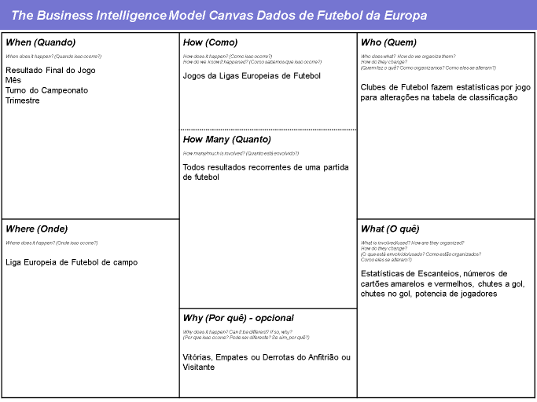

# **Possíveis consultas**

* Consultar número de Gols do jogador Aaron Hunt do time do Chelsea;
* Consultar números de Cartões amarelos da liga Inglesa entre Março à Junho de 2006
* Consultar número de escanteios cobrados pelo jogador Adamo Coulibaly quando a equipe dele jogou em casa.
* Consultar número de cartões vermelhos do time do Aston Villa no 2º trimestre de 2006.
* Consultar número de posse de bola do time Manchester City quando jogou no ano de 2006.
* Consultar número de faltas do Jogador Javier Zanetti quando jogou contra o time Wigan Athletic.
* Consultar números de chutes a gol do time do Manchester United na liga Inglesa no período dos 6 primeiros meses.
* Consultar nomes dos jogadores com altura maior que 1.70 que jogam na liga Inglesa que fizeram gols como equipe visitante no mês de Abril de 2006.
* Consultar número de cartões amarelos dos times no ano de 2006.
* Consultar número de bolas aéreas do time do Arsenal como time visitante no período de 2 meses.
* Consultar nome dos jogadores que jogaram em casa de Junho até Novembro que chutaram a gol e fizeram o gol.

# **Modelo ER Banco de Dados**

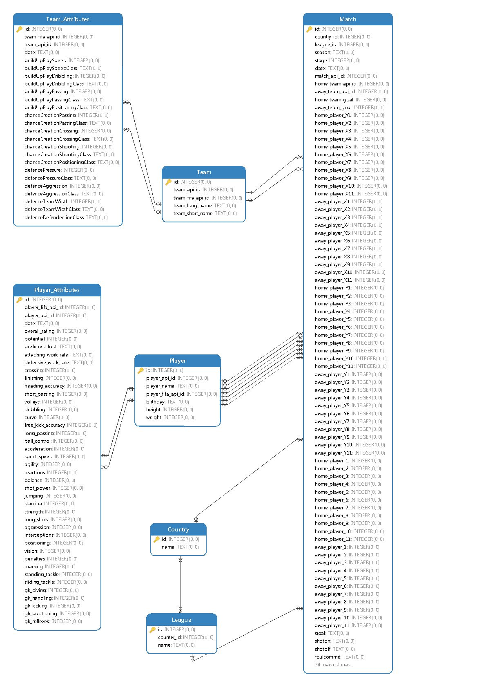

# **SQL do Schema do Banco de Dados**

BEGIN TRANSACTION;

**CREATE TABLE** `Team_Attributes` (

`id` INTEGER PRIMARY KEY AUTOINCREMENT,

`team_fifa_api_id` INTEGER,

`team_api_id` INTEGER,

`date` TEXT,

`buildUpPlaySpeed` INTEGER,

`buildUpPlaySpeedClass` TEXT,

`buildUpPlayDribbling` INTEGER,

`buildUpPlayDribblingClass` TEXT,

`buildUpPlayPassing` INTEGER,

`buildUpPlayPassingClass` TEXT,

`buildUpPlayPositioningClass` TEXT,

`chanceCreationPassing` INTEGER,

`chanceCreationPassingClass` TEXT,

`chanceCreationCrossing` INTEGER,

`chanceCreationCrossingClass` TEXT,

`chanceCreationShooting` INTEGER,

`chanceCreationShootingClass` TEXT,

`chanceCreationPositioningClass` TEXT,

`defencePressure` INTEGER,

`defencePressureClass` TEXT,

`defenceAggression` INTEGER,

`defenceAggressionClass` TEXT,

`defenceTeamWidth` INTEGER,

`defenceTeamWidthClass` TEXT,

`defenceDefenderLineClass` TEXT,

FOREIGN KEY(`team_fifa_api_id`) REFERENCES `Team`(`team_fifa_api_id`),

FOREIGN KEY(`team_api_id`) REFERENCES `Team`(`team_api_id`)

);

**CREATE TABLE** "Team" (

`id` INTEGER PRIMARY KEY AUTOINCREMENT,

`team_api_id` INTEGER UNIQUE,

`team_fifa_api_id` INTEGER,

`team_long_name` TEXT,

`team_short_name` TEXT

);

**CREATE TABLE** "Player_Attributes" (

`id` INTEGER PRIMARY KEY AUTOINCREMENT,

`player_fifa_api_id` INTEGER,

`player_api_id` INTEGER,

`date` TEXT,

`overall_rating` INTEGER,

`potential` INTEGER,

`preferred_foot` TEXT,

`attacking_work_rate` TEXT,

`defensive_work_rate` TEXT,

`crossing` INTEGER,

`finishing` INTEGER,

`heading_accuracy` INTEGER,

`short_passing` INTEGER,

`volleys` INTEGER,

`dribbling` INTEGER,

`curve` INTEGER,

`free_kick_accuracy` INTEGER,

`long_passing` INTEGER,

`ball_control` INTEGER,

`acceleration` INTEGER,

`sprint_speed` INTEGER,

`agility` INTEGER,

`reactions` INTEGER,

`balance` INTEGER,

`shot_power` INTEGER,

`jumping` INTEGER,

`stamina` INTEGER,

`strength` INTEGER,

`long_shots` INTEGER,

`aggression` INTEGER,

`interceptions` INTEGER,

`positioning` INTEGER,

`vision` INTEGER,

`penalties` INTEGER,

`marking` INTEGER,

`standing_tackle` INTEGER,

`sliding_tackle` INTEGER,

`gk_diving` INTEGER,

`gk_handling` INTEGER,

`gk_kicking` INTEGER,

`gk_positioning` INTEGER,

`gk_reflexes` INTEGER,

FOREIGN KEY(`player_fifa_api_id`) REFERENCES `Player`(`player_fifa_api_id`),

FOREIGN KEY(`player_api_id`) REFERENCES `Player`(`player_api_id`)

);

**CREATE TABLE** `Player` (

`id` INTEGER PRIMARY KEY AUTOINCREMENT,

`player_api_id` INTEGER UNIQUE,

`player_name` TEXT,

`player_fifa_api_id` INTEGER UNIQUE,

`birthday` TEXT,

`height` INTEGER,

`weight` INTEGER

);

**CREATE TABLE** `Match` (

`id` INTEGER PRIMARY KEY AUTOINCREMENT,

`country_id` INTEGER,

`league_id` INTEGER,

`season` TEXT,

`stage` INTEGER,

`date` TEXT,

`match_api_id` INTEGER UNIQUE,

`home_team_api_id` INTEGER,

`away_team_api_id` INTEGER,

`home_team_goal` INTEGER,

`away_team_goal` INTEGER,

`home_player_X1` INTEGER,

`home_player_X2` INTEGER,

`home_player_X3` INTEGER,

`home_player_X4` INTEGER,

`home_player_X5` INTEGER,

`home_player_X6` INTEGER,

`home_player_X7` INTEGER,

`home_player_X8` INTEGER,

`home_player_X9` INTEGER,

`home_player_X10` INTEGER,

`home_player_X11` INTEGER,

`away_player_X1` INTEGER,

`away_player_X2` INTEGER,

`away_player_X3` INTEGER,

`away_player_X4` INTEGER,

`away_player_X5` INTEGER,

`away_player_X6` INTEGER,

`away_player_X7` INTEGER,

`away_player_X8` INTEGER,

`away_player_X9` INTEGER,

`away_player_X10` INTEGER,

`away_player_X11` INTEGER,

`home_player_Y1` INTEGER,

`home_player_Y2` INTEGER,

`home_player_Y3` INTEGER,

`home_player_Y4` INTEGER,

`home_player_Y5` INTEGER,

`home_player_Y6` INTEGER,

`home_player_Y7` INTEGER,

`home_player_Y8` INTEGER,

`home_player_Y9` INTEGER,

`home_player_Y10` INTEGER,

`home_player_Y11` INTEGER,

`away_player_Y1` INTEGER,

`away_player_Y2` INTEGER,

`away_player_Y3` INTEGER,

`away_player_Y4` INTEGER,

`away_player_Y5` INTEGER,

`away_player_Y6` INTEGER,

`away_player_Y7` INTEGER,

`away_player_Y8` INTEGER,

`away_player_Y9` INTEGER,

`away_player_Y10` INTEGER,

`away_player_Y11` INTEGER,

`home_player_1` INTEGER,

`home_player_2` INTEGER,

`home_player_3` INTEGER,

`home_player_4` INTEGER,

`home_player_5` INTEGER,

`home_player_6` INTEGER,

`home_player_7` INTEGER,

`home_player_8` INTEGER,

`home_player_9` INTEGER,

`home_player_10` INTEGER,

`home_player_11` INTEGER,

`away_player_1` INTEGER,

`away_player_2` INTEGER,

`away_player_3` INTEGER,

`away_player_4` INTEGER,

`away_player_5` INTEGER,

`away_player_6` INTEGER,

`away_player_7` INTEGER,

`away_player_8` INTEGER,

`away_player_9` INTEGER,

`away_player_10` INTEGER,

`away_player_11` INTEGER,

`goal` TEXT,

`shoton` TEXT,

`shotoff` TEXT,

`foulcommit` TEXT,

`card` TEXT,

`cross` TEXT,

`corner` TEXT,

`possession` TEXT,

`B365H` NUMERIC,

`B365D` NUMERIC,

`B365A` NUMERIC,

`BWH` NUMERIC,

`BWD` NUMERIC,

`BWA` NUMERIC,

`IWH` NUMERIC,

`IWD` NUMERIC,

`IWA` NUMERIC,

`LBH` NUMERIC,

`LBD` NUMERIC,

`LBA` NUMERIC,

`PSH` NUMERIC,

`PSD` NUMERIC,

`PSA` NUMERIC,

`WHH` NUMERIC,

`WHD` NUMERIC,

`WHA` NUMERIC,

`SJH` NUMERIC,

`SJD` NUMERIC,

`SJA` NUMERIC,

`VCH` NUMERIC,

`VCD` NUMERIC,

`VCA` NUMERIC,

`GBH` NUMERIC,

`GBD` NUMERIC,

`GBA` NUMERIC,

`BSH` NUMERIC,

`BSD` NUMERIC,

`BSA` NUMERIC,

FOREIGN KEY(`country_id`) REFERENCES `country`(`id`),

FOREIGN KEY(`league_id`) REFERENCES `League`(`id`),

FOREIGN KEY(`home_team_api_id`) REFERENCES `Team`(`team_api_id`),

FOREIGN KEY(`away_team_api_id`) REFERENCES `Team`(`team_api_id`),

FOREIGN KEY(`home_player_1`) REFERENCES `Player`(`player_api_id`),

FOREIGN KEY(`home_player_2`) REFERENCES `Player`(`player_api_id`),

FOREIGN KEY(`home_player_3`) REFERENCES `Player`(`player_api_id`),

FOREIGN KEY(`home_player_4`) REFERENCES `Player`(`player_api_id`),

FOREIGN KEY(`home_player_5`) REFERENCES `Player`(`player_api_id`),

FOREIGN KEY(`home_player_6`) REFERENCES `Player`(`player_api_id`),

FOREIGN KEY(`home_player_7`) REFERENCES `Player`(`player_api_id`),

FOREIGN KEY(`home_player_8`) REFERENCES `Player`(`player_api_id`),

FOREIGN KEY(`home_player_9`) REFERENCES `Player`(`player_api_id`),

FOREIGN KEY(`home_player_10`) REFERENCES `Player`(`player_api_id`),

FOREIGN KEY(`home_player_11`) REFERENCES `Player`(`player_api_id`),

FOREIGN KEY(`away_player_1`) REFERENCES `Player`(`player_api_id`),

FOREIGN KEY(`away_player_2`) REFERENCES `Player`(`player_api_id`),

FOREIGN KEY(`away_player_3`) REFERENCES `Player`(`player_api_id`),

FOREIGN KEY(`away_player_4`) REFERENCES `Player`(`player_api_id`),

FOREIGN KEY(`away_player_5`) REFERENCES `Player`(`player_api_id`),

FOREIGN KEY(`away_player_6`) REFERENCES `Player`(`player_api_id`),

FOREIGN KEY(`away_player_7`) REFERENCES `Player`(`player_api_id`),

FOREIGN KEY(`away_player_8`) REFERENCES `Player`(`player_api_id`),

FOREIGN KEY(`away_player_9`) REFERENCES `Player`(`player_api_id`),

FOREIGN KEY(`away_player_10`) REFERENCES `Player`(`player_api_id`),

FOREIGN KEY(`away_player_11`) REFERENCES `Player`(`player_api_id`)

);

**CREATE TABLE** `League` (

`id` INTEGER PRIMARY KEY AUTOINCREMENT,

`country_id` INTEGER,

`name` TEXT UNIQUE,

FOREIGN KEY(`country_id`) REFERENCES `country`(`id`)

);

**CREATE TABLE** `Country` (

`id` INTEGER PRIMARY KEY AUTOINCREMENT,

`name` TEXT UNIQUE

);

COMMIT;

# **Star Schema**

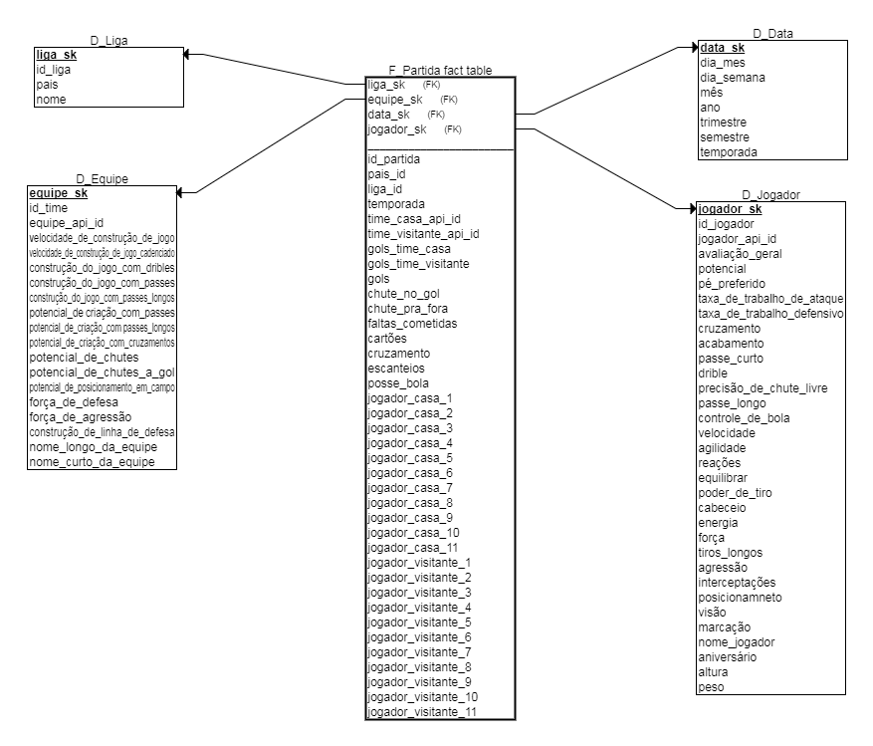

# **Tabela de Destino**

## **6.1 Tabela Fato**

**Tabela: F_Partida**

|  |  |  |
| --- | --- | --- |
| **Campo** | **Formato de Dado** | **Chave primária ou Estrangeira** |
| Liga_sk | Inteiro | FK, (D_liga), (id) |
| Jogador_sk | Inteiro | FK, (D_jogador), (id) |
| equipe_sk | Inteiro | FK, (D_time), (id) |
| Data_sk | Inteiro | FK, (D_data), (id) |
| id_partida | Numérico |  |
| pais_id | Numérico |  |
| liga_id | Numérico |  |
| temporada | Numérico |  |
| time_casa_api_id | Numérico |  |
| time_visitante_api_id | Numérico |  |
| gols_time_casa | Numérico |  |
| gols_time_visitante | Numérico |  |
| gols | Numérico |  |
| chute_no_gol | Numérico |  |
| chute_pra_fora | Numérico |  |
| faltas_cometidas | Numérico |  |
| cartoes | Texto |  |
| cruzamentos | Numérico |  |
| escanteios | Numérico |  |
| posse_bola | Numérico |  |
| jogador_casa_1 | Texto |  |
| jogador_casa_2 | Texto |  |
| jogador_casa_3 | Texto |  |
| jogador_casa_4 | Texto |  |
| jogador_casa_5 | Texto |  |
| jogador_casa_6 | Texto |  |
| jogador_casa_7 | Texto |  |
| jogador_casa_8 | Texto |  |
| jogador_casa_9 | Texto |  |
| jogador_casa_10 | Texto |  |
| jogador_casa_11 | Texto |  |
| jogador_visitante_1 | Texto |  |
| jogador_visitante_2 | Texto |  |
| jogador_visitante_3 | Texto |  |
| jogador_visitante_4 | Texto |  |
| jogador_visitante_5 | Texto |  |
| jogador_visitante_6 | Texto |  |
| jogador_visitante_7 | Texto |  |
| jogador_visitante_8 | Texto |  |
| jogador_visitante_9 | Texto |  |
| jogador_visitante_10 | Texto |  |
| jogador_visitante_11 | Texto |  |

## **6.2 Tabelas Dimensões**

**Tabela: D_liga**

|  |  |  |
| --- | --- | --- |
| **Campo** | **Formato de Dado** | **Chave primária ou Estrangeira** |
| Liga_sk | Inteiro | PK |
| Id_liga | Numérico |  |
| Nome_da_liga | Texto |  |
| Pais | Texto |  |

**Tabela: D_jogador**

|  |  |  |
| --- | --- | --- |
| **Campo** | **Formato de Dado** | **Chave primária ou Estrangeira** |
| Jogador_sk | Inteiro | PK |
| id_jogador | Numérico |  |
| jogado_fifa_api_id | Numérico | FK |
| jogador_api_id | Numérico | FK |
| avaliação geral | Numérico |  |
| potencial | Numérico |  |
| pé preferido | Texto |  |
| taxa de trabalho de ataque | Numérico |  |
| taxa de trabalho defensivo | Numérico |  |
| cruzando | Numérico |  |
| acabamento | Numérico |  |
| passe curto | Numérico |  |
| dribe | Numérico |  |
| precisão de chute livre | Numérico |  |
| passe longo | Numérico |  |
| controle de bola | Numérico |  |
| velocidade | Numérico |  |
| agilidade | Numérico |  |
| reações | Numérico |  |
| equilibrar | Numérico |  |
| Poder de tiro | Numérico |  |
| Cabeceio | Numérico |  |
| energia | Numérico |  |
| força | Numérico |  |
| tiros longos | Numérico |  |
| agressão | Numérico |  |
| interceptações | Numérico |  |
| posicionamento | Numérico |  |
| visão | Numérico |  |
| marcação | Numérico |  |
| Nome_jogador | Texto |  |
| aniversário | Texto |  |
| altura | Numérico |  |
| peso | Numérico |  |

**Tabela: D_time**

|  |  |  |
| --- | --- | --- |
| **Campo** | **Formato de Dado** | **Chave primária ou Estrangeira** |
| Time_sk | Inteiro | PK |
| id_time | Numérico |  |
| equipe_fifa_api_id | Numérico | FK |
| Equipe_api_id | Numérico | FK |
| Velocidade_de_contrucao_de_jogo | Numérico |  |
| Velocidade_de_contrucao_de_jogo_cadenciado | Texto |  |
| Contrucao_do_jogo_com_dribles | Numérico |  |
| Contrucao_do_jogo_com_passes | Numérico |  |
| Contrucao_do_jogo_com_passes_longos | Texto |  |
| Potencial_de_criacao_com_passes | Numérico |  |
| Potencial_de_criacao_com_passes_longos | Texto |  |
| Potencial_de_criacao_com_cruzamentos | Numérico |  |
| Potencial_de_chutes | Numérico |  |
| Potencial_de_chutes_a_gol | Numérico |  |
| Potencial_de_posicionamento_em_campo | Numérico |  |
| Forca_de_defesa | Numérico |  |
| Forca_de_agressao | Numérico |  |
| Contrucao_de_linha_de_defesa | Numérico |  |
| Nome_longo_da_equipe | Texto |  |
| Nome_curto_da_equipe | Texto |  |

**Tabela: D_data**

|  |  |  |
| --- | --- | --- |
| **Campo** | **Formato de Dado** | **Chave primária ou Estrangeira** |
| Data_sk | Inteiro | PK |
| dia_mes | Data |  |
| dia_semana | Data |  |
| mês | Data |  |
| ano | Data |  |
| trimestre | Data |  |
| semestre | Data |  |
| temporada | Data |  |

# **Descrição do processo**

1. A partir da identificação da fonte dados a ser utilizada e download da mesma seguimos os passos apresentados abaixo
2. Abertura do arquivo Dados dos resultados de Futebol das Ligas da Europa.csv para identificação dos campos existentes e tipos de dados de cada campo;
3. Criação do BI Canvas com a identificação de O que, Quem Quando Onde, Como e Quanto;
4. Identificação dos campos que deveriam ser utilizados e quais campos seriam necessários, observando o BI CANVAS e quais os campos continham dados significativos para o objetivo deste trabalho;
5. Criação do Esquema Estrela com a estruturação da tabela Fato e tabelas das Dimensões;
6. Construção do SQL para a criação da tabela Fato e das Tabela de Dimensões;
7. Listagem das principais consultas possíveis neste cubo;
8. Documentação do processo

# **Mapeamento de dados**

|  |  |  |  |  |  |  |
| --- | --- | --- | --- | --- | --- | --- |
| **Tabela_Origem** | **Campo_origem** | **Tamanho** | **Formato** | **Descrição** | **Campo_Destino** | **Regra de Transformação** |
|  | id | 10 | Numérico | Código de sequência da partida (Match) | id_partida | Nenhuma |
|  | country_id | 10 | Numérico | Código do país onde está relacionado com a tabela liga (Match). | pais_id | Nenhuma |
|  | league_id | 10 | Numérico | Código da Liga onde está relacionado com a tabela país (Match). | liga_id | Nenhuma |
|  | season | 20 | Data | Ano em que o campeonato esta se passando como por exemplo 2008/2009. (Match) | temporada | Nenhuma |
|  | home_team_api_id | 10 | Numérico | Código que agrupa times que estão jogando em casa. (Match). | time_casa_api_id | Nenhuma |
|  | away team api_id | 10 | Numérico | Código que agrupa times que estão jogando como visitante. (Match). | time_visitante_api_id | Nenhuma |
|  | Home_team_goal | 10 | Numérico | Números de gols que o time de casa fez durante a partida. | gols_time_casa | Nenhuma |
|  | away team goal | 10 | Numérico | Números de gols que o time visitante fez durante a partida. | gols_time_visitante | Nenhuma |
|  | goal | 10 | Numérico | Números de Gols | gols | Nenhuma |
|  | shot on | 100 | Texto | Contabilidade de chutes no gol | chute_no_gol | Nenhuma |
|  | shot off | 10 | Numérico | Contabilidade de chutes na direção no gol porém que não foram todas acertivas | chute_pra_fora | Nenhuma |
|  | foul commit | 80 | Texto | Numeros de faltas geradas durante uma partida de futebol. | faltas_cometidas | Nenhuma |
|  | card | 80 | Texto | Cartões que constam em uma partida de futebol. | cartoes | Nenhuma |
|  | cross | 10 | Numérico | Contabilidade de cruzamentos na área durante cada partida de de futebol | cruzamentos | Nenhuma |
|  | corner | 80 | Texto | Números de escanteios sendo ambos os lados durante uma partida. | escanteios | Nenhuma |
|  | possession | 4 | Numérico | Números em porcentagem de posse de bola das equipes durante a partida de futebol | posse_bola | Nenhuma |
|  | home_player_1 | 80 | Texto | Nome do jogador escalado do time que joga em casa onde está sendo guardado para gerar estatística de cada partida de futebol de suas ações começa do pelo 1 dos 11. | jogador _casa_1 | Nenhuma |
|  | home_player_2 | 80 | Texto | Nome do jogador escalado do time que joga em casa onde está sendo guardado para gerar estatística de cada partida de futebol de suas ações começa do pelo 2 dos 11. | jogador_casa_2 | Nenhuma |
|  | home_player_3 | 80 | Texto | Nome do jogador escalado do time que joga em casa onde está sendo guardado para gerar estatística de cada partida de futebol de suas ações começa do pelo 3 dos 11. | jogador_casa_3 | Nenhuma |
|  | home_player_4 | 80 | Texto | Nome do jogador escalado do time que joga em casa onde está sendo guardado para gerar estatística de cada partida de futebol de suas ações começa do pelo 4 dos 11. | jogador_casa_4 | Nenhuma |
|  | home_player_5 | 80 | Texto | Nome do jogador escalado do time que joga em casa onde está sendo guardado para gerar estatística de cada partida de futebol de suas ações começa do pelo 5 dos 11. | jogador_casa_5 | Nenhuma |
|  | home_player_6 | 80 | Texto | Nome do jogador escalado do time que joga em casa onde está sendo guardado para gerar estatística de cada partida de futebol de suas ações começa do pelo 6 dos 11. | jogador_casa_6 | Nenhuma |
|  | home_player_7 | 80 | Texto | Nome do jogador escalado do time que joga em casa onde está sendo guardado para gerar estatística de cada partida de futebol de suas ações começa do pelo 7 dos 11. | jogador_casa_7 | Nenhuma |
|  | home_player_8 | 80 | Texto | Nome do jogador escalado do time que joga em casa onde está sendo guardado para gerar estatística de cada partida de futebol de suas ações começa do pelo 8 dos 11. | jogador_casa_8 | Nenhuma |
|  | home_player_9 | 80 | Texto | Nome do jogador escalado do time que joga em casa onde está sendo guardado para gerar estatística de cada partida de futebol de suas ações começa do pelo 9 dos 11. | jogador_casa_9 | Nenhuma |
|  | home_player_10 | 80 | Texto | Nome do jogador escalado do time que joga em casa onde está sendo guardado para gerar estatística de cada partida de futebol de suas ações começa do pelo 10 dos 11. | jogador_casa_10 | Nenhuma |
|  | home_player_11 | 80 | Texto | Nome do jogador escalado do time que joga em casa onde está sendo guardado para gerar estatística de cada partida de futebol de suas ações começa do pelo 11 dos 11. | jogador_casa_11 | Nenhuma |
|  | away_player_1 | 80 | Texto | Nome do jogador escalado do time que joga pela equipe visitante onde está sendo guardado para gerar estatística de cada partida de futebol de suas ações começa do pelo 1 dos 11. | jogador_visitante_1 | Nenhuma |
|  | away_player_2 | 80 | Texto | Nome do jogador escalado do time que joga pela equipe visitante onde está sendo guardado para gerar estatística de cada partida de futebol de suas ações começa do pelo 2 dos 11. | jogador_visitante_2 | Nenhuma |
|  | away_player_3 | 80 | Texto | Nome do jogador escalado do time que joga pela equipe visitante onde está sendo guardado para gerar estatística de cada partida de futebol de suas ações começa do pelo 3 dos 11. | jogador_visitante_3 | Nenhuma |
|  | away_player_4 | 80 | Texto | Nome do jogador escalado do time que joga pela equipe visitante onde está sendo guardado para gerar estatística de cada partida de futebol de suas ações começa do pelo 4 dos 11. | jogador_visitante_4 | Nenhuma |
|  | away_player_5 | 80 | Texto | Nome do jogador escalado do time que joga pela equipe visitante onde está sendo guardado para gerar estatística de cada partida de futebol de suas ações começa do pelo 5 dos 11. | jogador_visitante_5 | Nenhuma |
|  | away_player_6 | 80 | Texto | Nome do jogador escalado do time que joga pela equipe visitante onde está sendo guardado para gerar estatística de cada partida de futebol de suas ações começa do pelo 6 dos 11. | jogador_visitante_6 | Nenhuma |
|  | away_player_7 | 80 | Texto | Nome do jogador escalado do time que joga pela equipe visitante onde está sendo guardado para gerar estatística de cada partida de futebol de suas ações começa do pelo 7 dos 11. | jogador_visitante_7 | Nenhuma |
|  | away_player_8 | 80 | Texto | Nome do jogador escalado do time que joga pela equipe visitante onde está sendo guardado para gerar estatística de cada partida de futebol de suas ações começa do pelo 8 dos 11. | jogador_visitante_8 | Nenhuma |
|  | away_player_9 | 80 | Texto | Nome do jogador escalado do time que joga pela equipe visitante onde está sendo guardado para gerar estatística de cada partida de futebol de suas ações começa do pelo 9 dos 11. | jogador_visitante_9 | Nenhuma |
|  | away_player_10 | 80 | Texto | Nome do jogador escalado do time que joga pela equipe visitante onde está sendo guardado para gerar estatística de cada partida de futebol de suas ações começa do pelo 10 dos 11. | jogador_visitante_10 | Nenhuma |
|  | away_player_11 | 80 | Texto | Nome do jogador escalado do time que joga pela equipe visitante onde está sendo guardado para gerar estatística de cada partida de futebol de suas ações começa do pelo 11 dos 11. | jogador_visitante_11 | Nenhuma |
|  | id | 10 | Numérico | Código de sequência do time | id_time | Nenhuma |
|  | team_api_id | 10 | Numérico | Código de sequência da equipe que referencia se o time está jogando em casa ou se está como visitante em uma partida de futebol | Equipe_api_id | Nenhuma |
|  | build Up Play Speed | 80 | Texto | Velocidade que define o quanto de rápido e cadenciado o time consegue evoluir em um ataque | Velocidade_de_construção_de_jogo | Nenhuma |
|  | build Up Play Speed Class | 5 | Numérico | Número definido de 0 a 100 de quanto de velocidade o time consegue em uma partida, contando como contra-ataque | Velocidade_de_construcao_de_jogo_cadenciado | Nenhuma |
|  | build Up Play Dribbling | 100 | Texto | Construção que define o quanto a equipe pode evoluir com dribles durante uma partida. | Construcao_do_jogo_com_dribles | Nenhuma |
|  | build Up Play Passing | 5 | Numérico | Número definido de 0 a 100 que define o quanto cada time tem de evolução da construção do jogo com passes. Isso se define o posse de bola de cada equipe | Construcao_do_jogo_com_passes | Nenhuma |
|  | build Up Play Passing Class | 100 | Texto | Qualidade de lançamentos e passes longos durante uma partida pelo time | Construcao_do_jogo_com_passes_longos | Nenhuma |
|  | chance Creation Passing | 5 | Numérico | Número definido de 0 a 100 que define o quanto cada time tem de potencial de criação indo de passe em passe até o gol. Define criação de jogadas com passes curtos | Potencial_de_criacao_com_passes | Nenhuma |
|  | chance Creation Passing Class | 50 | Texto | Potencial de qualidade na criação de jogadas com passes longos e lançamentos de uma partida até fazer o gol | Potencial_de_criacao_com_passes_longos | Nenhuma |
|  | chance Creation Crossing | 5 | Numérico | Número definido de 0 a 100 que define o quanto cada time tem de potencial de cruzamentos em uma partida | Potencial_de_criacao com_cruzamentos | Nenhuma |
|  | chance Creation Shooting | 5 | Numérico | Número definido de 0 a 100 que define o quanto cada time tem de potencial de chutes ao gol, contanto todos os chutes pra fora e diretos no gol | Potencial_de_chutes | Nenhuma |
|  | chance Creation Shooting Class | 50 | Texto | Potencial de Chutes diretamente no gol que cada equipe tem | Potencial_de_chutes_a_gol | Nenhuma |
|  | chance Creation Positioning Class | 50 | Texto | Potencial de posicionamento de cada equipe em campo durante o jogo | Potencial_de_posicionamento_em_campo | Nenhuma |
|  | defence Pressure | 5 | Numérico | Potencial de defesa que cada equipe tem definido de 0 a 100 | Forca_de_defesa | Nenhuma |
|  | defence Aggression | 5 | Numérico | Número definido de 0 a 100 que define o quanto cada time tem de potencial de agressão em partida | Forca_de_agressao | Nenhuma |
|  | defence Defender Line Class | 40 | Texto | Estatistica de linha de impedimento onde o time consegue gerar para construir uma linha de defesa forte | Contrucao_de_linha_de_defesa | Nenhuma |
|  | team_long_name | 100 | Texto | Nome completo da equipe | Nome_longo_da_equipe | Nenhuma |
|  | team_short_name | 30 | Texto | Nome curto da equipe | Nome Curto da equipe | Nenhuma |
|  | id | 10 | Numérico | Código de sequência da Liga | id_liga | Nenhuma |
|  | Country | 100 | Texto | Nome do país | pais | Nenhuma |
|  | name | 100 | Texto | Nome completo da Liga | nome | Nenhuma |
|  | id | 10 | Numérico | Código de sequência do Jogador | id_jogador | Nenhuma |
|  | player_api_id | 5 | Numérico | Código de sequência do jogador referenciando o código da tabela Match onde aloca os nomes dos jogadores que serão escalados para partida | jogador_api_id | Nenhuma |
|  | Overall_rating | 5 | Numérico | Número de avaliação geral de todas as características do jogador | Avaliacao_geral | Nenhuma |
|  | potential | 5 | Numérico | Número definido de 0 a 100 que define o quanto cada jogador tem potencial para jogar uma partida de futebol | potencial | Nenhuma |
|  | Preferred_foot | 60 | Texto | Define qual pé de referência que o jogador chuta em gol | Pe_preferido | Nenhuma |
|  | Attacking_work_rate | 60 | Texto | Define a qual taxa cada time tem de ataque na partida | Taxa_de_trabalho_de_ataque | Nenhuma |
|  | Defensive_work_rate | 60 | Texto | Define a qual taxa cada time tem de poder defensivo em cada partida | taxa de trabalho defensivo | Nenhuma |
|  | Crossing | 5 | Numérico | Número definido de 0 a 100 que define o quanto cada jogador tem potencial de cruzamento | cruzando | Nenhuma |
|  | finishing | 5 | Numérico | Número definido de 0 a 100 que define o quanto cada jogador tem potencial para trabalhar a bola durante o jogo | acabamento | Nenhuma |
|  | Short_passing | 5 | Numérico | Número definido de 0 a 100 que define o quanto cada jogador tem potencial para passe há curta distancia | passe curto | Nenhuma |
|  | dribbling | 5 | Numérico | Número definido de 0 a 100 que define o quanto cada jogador tem potencial para drible individual | dribe | Nenhuma |
|  | Free_kick_accuracy | 5 | Numérico | Número definido de 0 a 100 que define o quanto cada jogador tem potencial para precisão de chute em uma falta direta ao gol | Precisao_de_chute_livre | Nenhuma |
|  | long passing | 5 | Numérico | Número definido de 0 a 100 que define o quanto cada jogador tem potencial para passes longos e lançamentos para outros jogadores | Passe_longo | Nenhuma |
|  | ball control | 5 | Numérico | Número definido de 0 a 100 que define o quanto cada jogador tem potencial para controle de bola durante a partida | Controle_de_bola | Nenhuma |
|  | sprint speed | 5 | Numérico | Número definido de 0 a 100 que define o quanto cada jogador tem de velocidade em uma explosão de tiro reto | velocidade | Nenhuma |
|  | agility | 5 | Numérico | Número definido de 0 a 100 que define o quanto cada jogador tem potencial uma melhor agilidade em campo | agilidade | Nenhuma |
|  | reactions | 5 | Numérico | Número definido de 0 a 100 que define o quanto cada jogador tem potencial para rápido pensamento de jogo para uma melhor precisão de jogadas em uma partida | reações | Nenhuma |
|  | balance, | 5 | Numérico | Número definido de 0 a 100 que define o quanto cada jogador tem potencial de equilibrar uma partida cadenciando cada jogada | equilibrar | Nenhuma |
|  | Shot_power | 5 | Numérico | Número definido de 0 a 100 que define o quanto cada jogador tem potencial de explosão de velocidade e tática | Poder de tiro | Nenhuma |
|  | jumping | 5 | Numérico | Número definido de 0 a 100 que define o quanto cada jogador tem potencial para uma disputa de jogos aéreos | Cabeceio | Nenhuma |
|  | stamina | 5 | Numérico | Número definido de 0 a 100 que define o quanto cada jogador pode ter de energia para suportar uma partida de futebol intensa | energia | Nenhuma |
|  | strength | 5 | Numérico | Número definido de 0 a 100 que define o quanto cada jogador tem potencial de força para uma disputa um para um | força | Nenhuma |
|  | long shots | 5 | Numérico | Número definido de 0 a 100 que define o quanto cada jogador tem potencial um chute de longa distancia | Tiros_longos | Nenhuma |
|  | aggression | 5 | Numérico | Número definido de 0 a 100 que define o quanto cada jogador tem potencial para agredir em dribles e evolução em campo | agressão | Nenhuma |
|  | interceptions | 5 | Numérico | Número definido de 0 a 100 que define o quanto cada jogador tem potencial para desarme em campo | interceptações | Nenhuma |
|  | positioning | 5 | Numérico | Número definido de 0 a 100 que define o quanto cada jogador tem potencial para um melhor posicionamento em campo conforme a tática da equipe | posicionamento | Nenhuma |
|  | vision | 5 | Numérico | Número definido de 0 a 100 que define o quanto cada jogador tem potencial para criação de jogadas estratégicas | visão | Nenhuma |
|  | marking | 5 | Numérico | Número definido de 0 a 100 que define o quanto cada jogador tem potencial definir uma marcação mais estratégica em campo | marcação | Nenhuma |
|  | player_name | 5 | Numérico | Nome completo do jogador | Nome_jogador | Nenhuma |
|  | birthday | 5 | Numérico | Data de aniversário do jogador | aniversário | Nenhuma |
|  | height | 5 | Numérico | Define a altura do jogador | altura | Nenhuma |
|  | weight | 5 | Numérico | Define o peso de cada jogador | peso | Nenhuma |